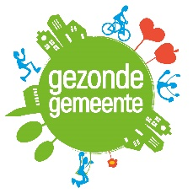

Werelddag en week van de Geestelijke Gezondheid, 10 tot 16 oktober 2016: "Samen Veerkrachtig"
Reeds verschillende jaren wordt op 10 oktober door de World Federation for Mental Health (WFMH) de werelddag van de geestelijke gezondheid georganiseerd. Op deze dag willen we de geestelijke gezondheid onder de aandacht brengen. Omdat dit een hoofd-zaak is.

Samen Veerkrachtig
Wij (gemeente X) willen nog een stapje verdergaan en geestelijke gezondheid een hele week in de kijker zetten.
Meer specifiek tijdens deze week zetten we in op het verhogen van onze veerkracht. Veerkracht is het vermogen om je aan te passen aan stress en tegenslag. Je mate van veerkracht wordt voor een groot deel bepaald door jouw vaardigheden om met problemen en stress om te gaan. Veerkracht kan je trainen aan de hand van de 10 stappen van Fit in je hoofd.
Daarom willen we tijdens deze week samen inzetten op het verhogen van onze veerkracht! Dat doen we door tijdens deze week in onze gemeente promotie te voeren en acties te organiseren binnen het kader van deze 10 stappen.
De campagne ‘Fit in je hoofd, goed in je vel’ wil je mentale veerkracht testen en versterken. Het uitgangspunt van de campagne is www.fitinjehoofd.be waar iedereen makkelijk zelf aan de slag kan. De website start met een test en legt in tien stappen de weg naar meer mentale veerkracht uit. Je vindt er opdrachten en tools, hulpverlening en informatie over psychische problemen.
Hier vind je het programma voor deze week.

